Locating Riyadh Residential Areas which lack for Public Library

The Goal from this Project is to help to locate which residential areas in my city lack for Public Library within 20 minutes drive, this is very complex analysis I will use different approaches in this analysis

صورة تحتوي على نص, خريطة, أطلس, لقطة شاشة

تم إنشاء الوصف تلقائياً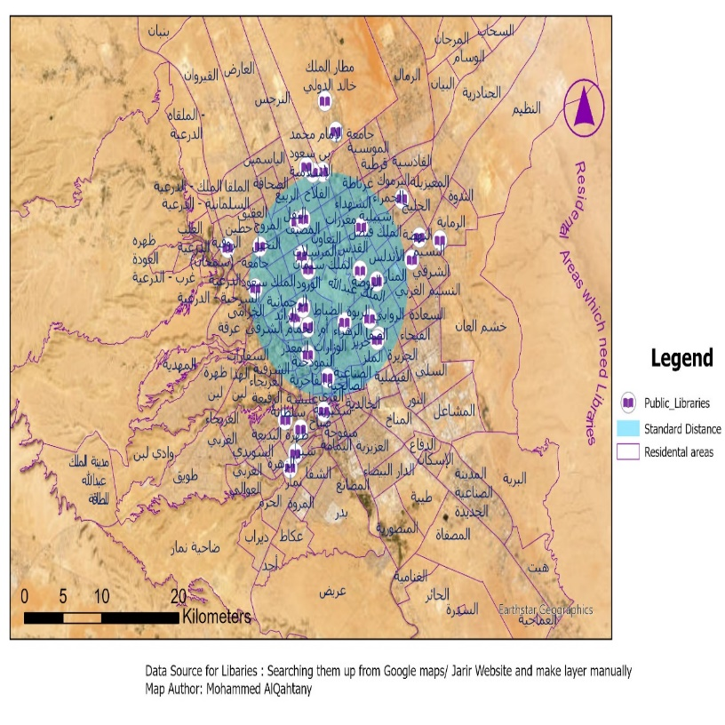

صورة تحتوي على خريطة, نص, أطلس

تم إنشاء الوصف تلقائياًصورة تحتوي على نص, خريطة, أطلس, لقطة شاشة

تم إنشاء الوصف تلقائياً

The Green Color Shown Above shows the areas need to build library!

This is the attribute table shows the libraries I look up from Google maps and Jarir bookstore website and used in my GDB:

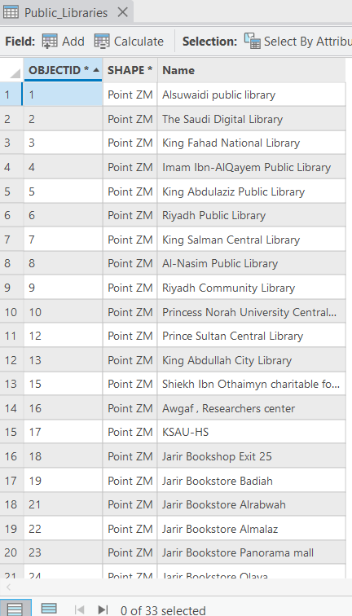

صورة تحتوي على نص, لقطة شاشة, رقم, الخط

تم إنشاء الوصف تلقائياً

In Conclusion:

My Recommendations :-Build More Public Libraries in the Areas lack for libraries, As this analysis clearly shows how lack we are for public libraries